ANALISI DELLO STATO DELL'ARTE
Sistemi di gestione delle segnalazioni — Revisione della letteratura e dei prodotti esistenti
CampusReport
Sistema web per la gestione delle segnalazioni del campus — Università della Calabria
Versione | 1.0
Data | Aprile 2025
Autore | Angelo Benvenuto
Corso di laurea | Laurea in Informatica — Università della Calabria
Relatore | Kristian Reale

1. Introduzione
La gestione delle segnalazioni di problemi tecnici all'interno di un campus universitario è oggi affidata, nella maggior parte degli atenei italiani, a canali informali: email dirette agli uffici tecnici, telefonate, segnalazioni verbali o messaggi su gruppi WhatsApp. Questo approccio produce inefficienze strutturali: mancanza di tracciabilità, assenza di prioritizzazione, impossibilità di raccogliere dati aggregati per la manutenzione preventiva.
Il presente documento analizza lo stato dell'arte dei sistemi software esistenti per la gestione di richieste e segnalazioni, con l'obiettivo di:
- Identificare le soluzioni più rilevanti già disponibili sul mercato o come software open source
- Valutarle su dimensioni omogenee e confrontabili
- Identificare il gap che CampusReport intende colmare

L'analisi copre tre categorie di sistemi: piattaforme generiche di ticketing aziendale, sistemi per segnalazioni territoriali, e software specifici per la gestione delle strutture universitarie (facility management). Per quest'ultima categoria sono stati inclusi anche sistemi moderni e aggiornati come FlowPath e FMX, emersi da una ricerca recente, per garantire che l'analisi rifletta lo stato dell'arte attuale.

2. Criteri di analisi
Per rendere il confronto oggettivo e replicabile, ogni sistema viene valutato sulle stesse nove dimensioni, scelte perché direttamente rilevanti per il contesto universitario e per le funzionalità di CampusReport.

Criterio | Descrizione
Mappa interattiva | Il sistema permette di segnalare un problema su una mappa o planimetria, associando la segnalazione a un luogo specifico.
Assegnazione automatica | Il sistema assegna automaticamente le segnalazioni agli operatori, con una logica più sofisticata del semplice round-robin.
Classificazione automatica (NLP) | Il sistema è in grado di classificare o suggerire la categoria del problema analizzando il testo della segnalazione.
Gestione ruoli multipli | Il sistema supporta ruoli distinti con permessi differenziati (es. utente base, operatore, amministratore).
Priorità differenziata per ruolo | Le segnalazioni ricevono priorità diverse in base al ruolo di chi le invia (es. docente vs studente).
Contesto universitario nativo | Il sistema è progettato specificamente per il contesto universitario o scolastico.
Notifiche agli utenti | Gli utenti ricevono notifiche automatiche sui cambi di stato delle proprie segnalazioni.
Dashboard e statistiche | Il sistema offre una dashboard con metriche aggregate (segnalazioni per categoria, tempi di risoluzione, ecc.).
Open source / gratuito | Il sistema è disponibile gratuitamente o come software open source.

3. Analisi dei sistemi esistenti

3.1 Categoria A — Piattaforme generiche di ticketing
Questi sistemi nascono in ambito aziendale per gestire richieste di supporto IT o assistenza clienti. Sono maturi, ricchi di funzionalità e ampiamente adottati, ma non progettati per il contesto universitario.

Jira Service Management (Atlassian)
Jira Service Management | Tipo: Commerciale (SaaS) — Produttore: Atlassian
Sito web | https://www.atlassian.com/software/jira/service-management
Descrizione | Piattaforma enterprise per la gestione di richieste IT e service desk. È il sistema più diffuso al mondo in ambito aziendale. Permette di creare portali di richiesta, definire workflow personalizzati, impostare SLA automatici e generare report dettagliati. Si integra con l'ecosistema Atlassian (Confluence, Bitbucket).
Punti di forza | Workflow altamente configurabili. SLA automatici con escalation. Reportistica avanzata. Ampio ecosistema di plugin. Supporto multilingua.
Limitazioni | Nessuna mappa interattiva per la geolocalizzazione delle segnalazioni. Assegnazione automatica basata su regole semplici, non su scoring multi-criterio. Nessuna classificazione NLP nativa. Nessun concetto di ruolo accademico o priorità per tipologia di utente. Costo elevato per atenei di medie dimensioni. Complessità di configurazione alta.

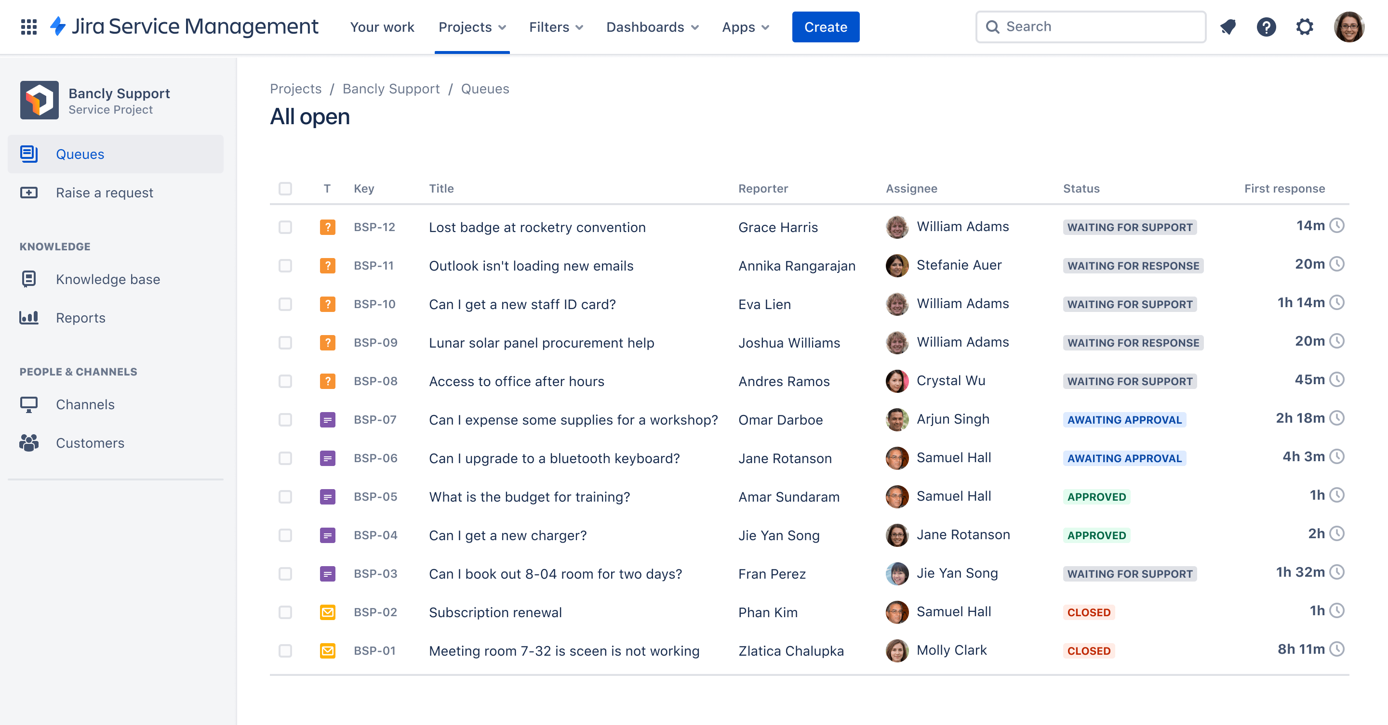

Figura 1 — Interfaccia di Jira Service Management: lista ticket con stato e timer SLA (colonna "First response"). Si noti l'assenza di qualsiasi componente mappa per la geolocalizzazione delle segnalazioni.

Freshdesk (Freshworks)
Freshdesk | Tipo: Commerciale (SaaS) — Produttore: Freshworks
Sito web | https://freshdesk.com
Descrizione | Piattaforma di helpdesk orientata al supporto clienti. Più semplice di Jira, con un'interfaccia moderna e intuitiva. Supporta ticket via email, chat, social media. Ha funzionalità di assegnazione automatica tramite round-robin o bilanciamento del carico, ma senza logica basata sulla specializzazione.
Punti di forza | Interfaccia moderna e facile da usare. Assegnazione automatica round-robin. Piano gratuito disponibile per team piccoli. Buone notifiche email. App mobile.
Limitazioni | Assegnazione automatica non considera la specializzazione del tecnico. Nessuna mappa interattiva. Nessuna classificazione NLP della categoria. Pensato per supporto clienti commerciale, non per campus universitari. Personalizzazione dei ruoli limitata nel piano gratuito.

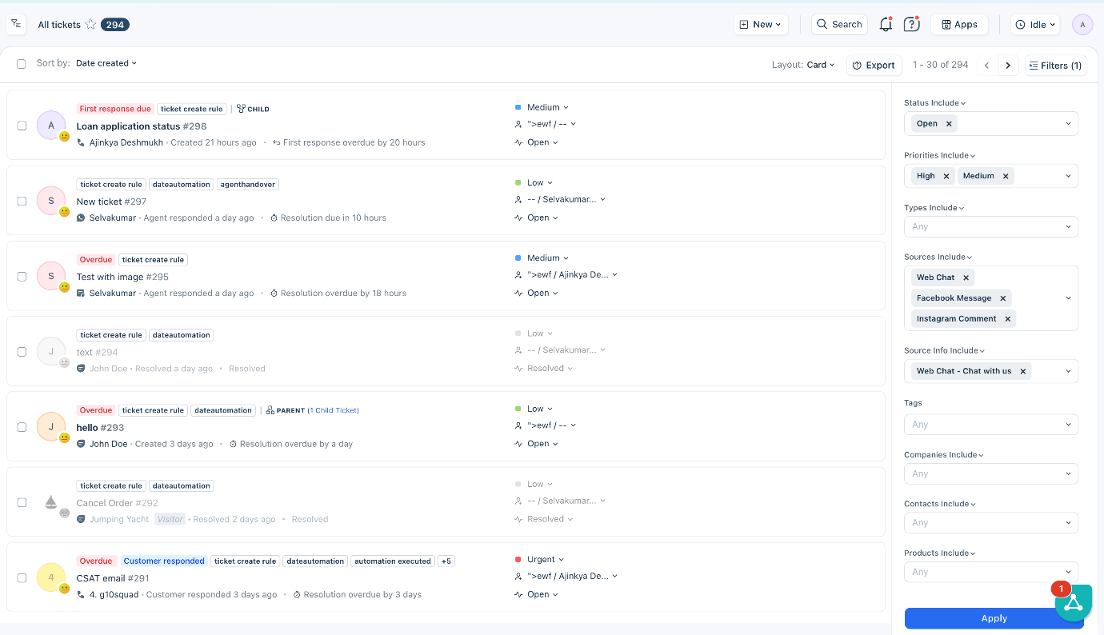

Figura 2 — Vista principale dei ticket in Freshdesk: lista con priorità, stato e filtri avanzati. Si notano i badge "Overdue" e "First response due" che indicano la gestione degli SLA. Il sistema non dispone di mappa interattiva né di classificazione automatica della categoria.

Redmine
Redmine | Tipo: Open source — Licenza: GPL v2
Sito web | https://www.redmine.org
Descrizione | Applicazione web open source per la gestione di progetti e richieste. Molto flessibile tramite plugin, usata in alcuni contesti universitari come strumento di project management. Supporta tracker personalizzati, gestione utenti e ruoli, wiki integrata.
Punti di forza | Completamente open source e gratuito. Altamente personalizzabile tramite plugin. Già usato in alcuni atenei. Self-hosted (controllo totale sui dati).
Limitazioni | Interfaccia datata e poco intuitiva per utenti non tecnici. Nessuna mappa interattiva. Nessuna assegnazione automatica intelligente. Nessuna classificazione NLP. Non progettato per segnalazioni di problemi fisici. Richiede competenze tecniche per l'installazione e la manutenzione.

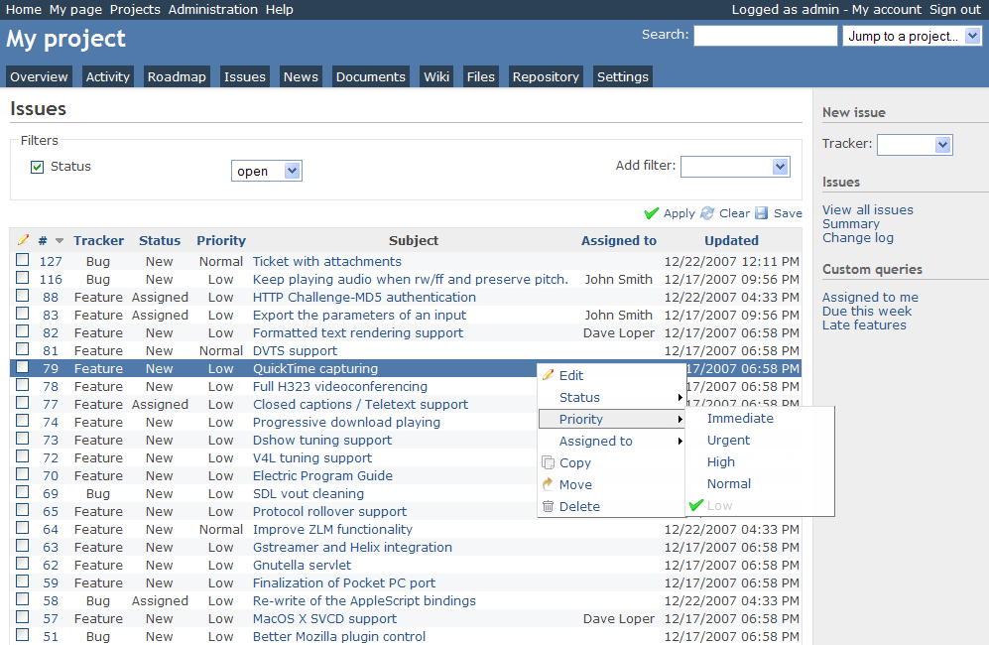

Figura 3 — Interfaccia di Redmine: lista delle issue con filtri e menu contestuale. L'interfaccia essenziale e datata riflette le origini del software (2006), pensato per team di sviluppo software e non per utenti non tecnici. Non è presente alcuna mappa interattiva né funzionalità di classificazione automatica.

3.2 Categoria B — Sistemi per segnalazioni territoriali
Questi sistemi sono progettati per raccogliere segnalazioni geolocalizzate da cittadini verso enti pubblici (comuni, municipalità). Hanno una mappa come elemento centrale, ma sono ottimizzati per spazi urbani aperti, non per campus universitari.

SeeClickFix
SeeClickFix | Tipo: Commerciale (SaaS) — Produttore: CivicPlus
Sito web | https://seeclickfix.com
Descrizione | Piattaforma per la segnalazione di problemi urbani ai comuni americani (buche stradali, illuminazione rotta, rifiuti abbandonati, ecc.). I cittadini segnalano tramite app mobile o web, indicando la posizione su una mappa OpenStreetMap. L'ente pubblico gestisce le segnalazioni da una dashboard dedicata.
Punti di forza | Mappa geografica integrata con OpenStreetMap. Interfaccia semplice per i cittadini. App mobile nativa. Usato da centinaia di comuni americani. Notifiche di stato agli utenti.
Limitazioni | Progettato per spazi urbani aperti (strade, parchi), non per planimetrie interne di edifici. Nessuna assegnazione automatica intelligente ai tecnici. Nessuna classificazione NLP. Nessun concetto di ruolo accademico o priorità differenziata. Non adatto al contesto universitario italiano. Costo elevato per enti non americani.

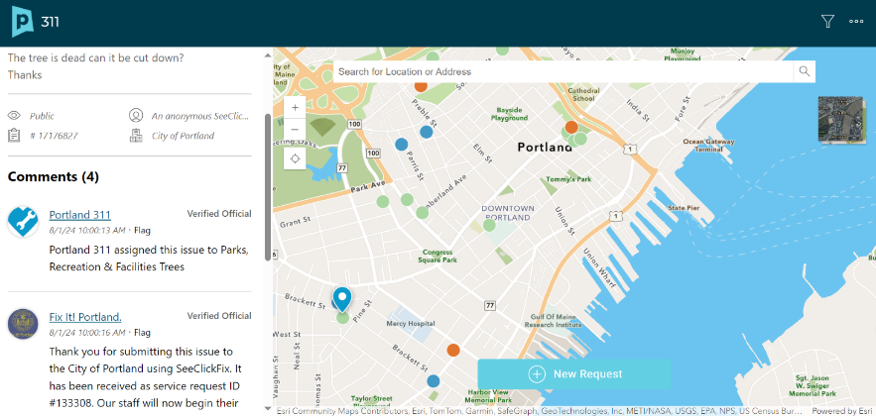

Figura 4 — Interfaccia di SeeClickFix: segnalazione geolocalizzata su mappa stradale (Portland, USA) con storico dei commenti e aggiornamenti di stato. La mappa geografica stradale non supporta planimetrie interne di campus universitari.

FixMyStreet
FixMyStreet | Tipo: Open source — Produttore: mySociety (UK)
Sito web | https://www.fixmystreet.com
Descrizione | Piattaforma open source britannica per la segnalazione di problemi stradali e urbani. Molto simile a SeeClickFix nella filosofia, ma open source e adottata in diversi paesi europei. Le segnalazioni sono geolocalizzate su mappa OSM e indirizzate automaticamente all'ente competente per zona geografica.
Punti di forza | Open source e gratuito. Mappa geografica integrata. Adottato in diversi paesi europei. Routing automatico all'ente competente per zona. Community attiva di sviluppatori.
Limitazioni | Stesso limite di SeeClickFix: ottimizzato per strade e spazi urbani, non per planimetrie interne. Nessuna assegnazione intelligente ai tecnici. Nessuna classificazione NLP. Nessun supporto per ruoli accademici. Richiede configurazione tecnica complessa per adattarlo a contesti diversi da quello stradale.

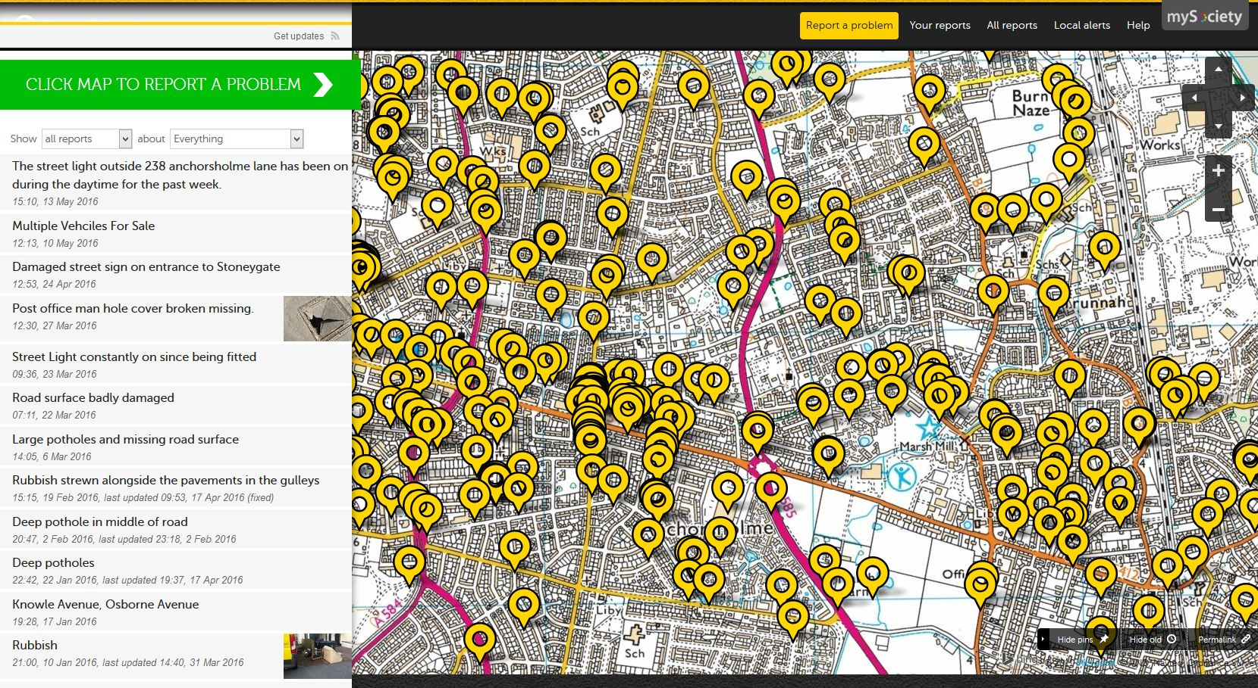

Figura 5 — Interfaccia di FixMyStreet: mappa stradale OSM con marker delle segnalazioni attive. Il sistema è progettato esclusivamente per problemi urbani su strade e spazi pubblici aperti.

3.3 Categoria C — Sistemi per facility management universitario
Questi sistemi sono specificamente progettati per la gestione delle strutture in ambito universitario o scolastico. Sono i più vicini al contesto di CampusReport. Questa categoria include sia sistemi storici consolidati (Archibus, SchoolDude) sia soluzioni moderne (FlowPath, FMX).

Archibus
Archibus | Tipo: Commerciale (enterprise) — Produttore: Archibus Inc.
Sito web | https://archibus.com
Descrizione | Suite enterprise completa per la gestione delle strutture universitarie e aziendali. Copre facility management, gestione degli spazi, manutenzione preventiva, prenotazione aule e molto altro. Utilizzata da grandi atenei anglosassoni come Harvard e MIT.
Punti di forza | Suite completa per il facility management universitario. Gestione della manutenzione preventiva e correttiva. Gestione degli spazi e delle aule. Storico completo degli interventi. Supporto per grandi organizzazioni.
Limitazioni | Costo proibitivo per atenei di medie dimensioni (licenze enterprise). Richiede consulenti specializzati per l'implementazione. Interfaccia datata e complessa. Nessuna classificazione NLP. Dispone di una mappa planimetrica interna orientata alla gestione amministrativa degli spazi (occupancy, asset), non accessibile agli utenti finali come strumento di segnalazione — studenti e docenti non interagiscono con essa per inviare richieste di intervento.

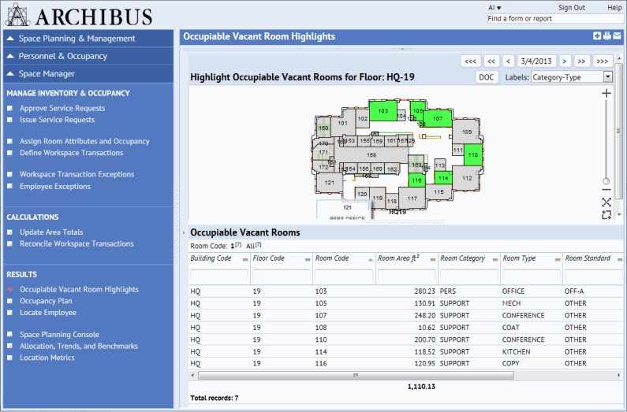

Figura 6 — Interfaccia di Archibus: visualizzazione planimetrica di un piano dell'edificio con gestione degli spazi. Nonostante la presenza di una mappa interna, il sistema è orientato alla gestione amministrativa e non alla segnalazione da parte degli utenti finali.

SchoolDude / eMaint (Dude Solutions)
SchoolDude / eMaint | Tipo: Commerciale (SaaS) — Produttore: Dude Solutions
Sito web | https://www.dudesolutions.com
Descrizione | Piattaforma americana specifica per la gestione della manutenzione in istituzioni educative (scuole, università, college). Permette agli utenti di inviare richieste di manutenzione tramite form testuale, ai tecnici di gestirle e agli amministratori di monitorare lo stato generale.
Punti di forza | Progettato specificamente per istituzioni educative. Workflow di manutenzione strutturato. Gestione degli asset dell'istituzione. Reportistica orientata al settore education.
Limitazioni | Nessuna mappa planimetrica interattiva — la localizzazione avviene tramite menu a tendina testuali (Location → Building → Area). Assegnazione ai tecnici manuale o con logiche semplici. Nessuna classificazione NLP. Nessuna priorità differenziata per ruolo accademico. Interfaccia datata. Non disponibile in italiano.

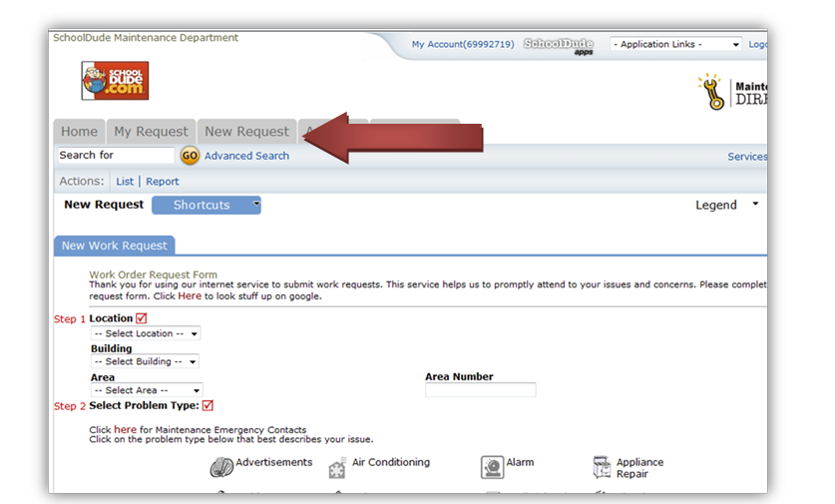

Figura 7 — Interfaccia di SchoolDude: form di richiesta con selezione testuale di Location, Building e Area tramite menu a tendina. La localizzazione non avviene tramite mappa interattiva.

FlowPath
FlowPath | Tipo: Commerciale (SaaS) — Produttore: FlowPath Inc.
Sito web | https://www.getflowpath.com
Descrizione | Piattaforma moderna di facility management per università e scuole, emersa come alternativa più aggiornata a SchoolDude. Permette di caricare planimetrie degli edifici e sovrapporre marker digitali per stanze e asset specifici. Supporta l'invio di richieste da parte di studenti e staff, l'assegnazione automatica ai tecnici e le notifiche mobile in tempo reale. Include un assistente AI per la pianificazione della manutenzione preventiva.
Punti di forza | Caricamento di planimetrie con marker su stanze e asset. Assegnazione automatica ai tecnici con routing basato su workflow configurabili. Notifiche mobile in tempo reale. AI Assistant per manutenzione preventiva. Dashboard con oltre 90 report preconfigurati. Specifico per il settore education.
Limitazioni | La planimetria è usata principalmente per il tracciamento degli asset (HVAC, attrezzature) e non come interfaccia primaria di segnalazione per gli utenti finali — la segnalazione avviene tramite form, non tramite click sulla mappa. Nessuna classificazione NLP del testo della segnalazione. Nessuna distinzione di priorità tra studente e docente. Sistema americano, non disponibile in italiano. Costo a licenza non trascurabile. Non open source.

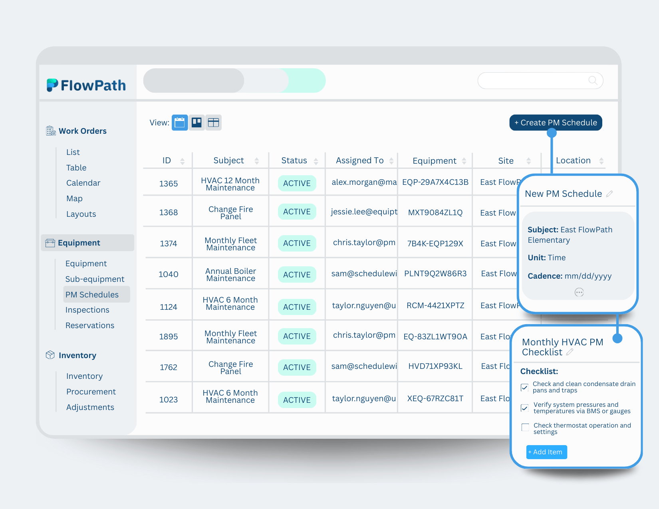

Figura 8 — Interfaccia di FlowPath: lista dei work order di manutenzione programmata (PM Schedules) con pianificazione HVAC, caldaie e impianti. Il sistema è orientato alla manutenzione preventiva degli asset tecnici e non alla segnalazione spontanea da parte degli utenti finali.

FMX (Facility Management Express)
FMX | Tipo: Commerciale (SaaS) — Produttore: FMX
Sito web | https://www.gofmx.com
Descrizione | Piattaforma di facility management specifica per istituzioni educative (scuole, università, college). Permette a studenti e staff di inviare richieste tramite un portale self-service. Il sistema assegna automaticamente il tecnico più adatto al task. Supporta la gestione di asset, la manutenzione preventiva e la generazione di report. Ampiamente adottato in ambito K-12 e higher education negli USA.
Punti di forza | Portale self-service per studenti e staff. Assegnazione automatica al tecnico più adatto. Gestione asset e manutenzione preventiva. Dashboard e reportistica avanzata. Specifico per il settore education. Integrazioni con sistemi scolastici esistenti.
Limitazioni | Nessuna mappa planimetrica interattiva per la segnalazione — la localizzazione avviene tramite selezione testuale dell'edificio e dell'area. L'assegnazione automatica si basa su regole di routing configurabili, non su una formula di scoring parametrizzabile che combina specializzazione e carico. Nessuna classificazione NLP. Nessuna priorità differenziata per ruolo accademico (studente vs docente). Sistema americano, non disponibile in italiano. Non open source.

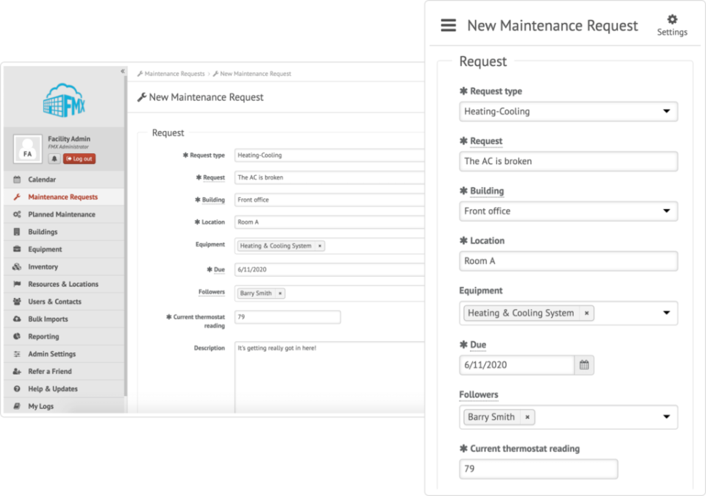

Figura 9 — Interfaccia di FMX: form di nuova richiesta di manutenzione con selezione testuale di Request type, Building e Location tramite menu a tendina. La localizzazione del problema avviene tramite selezione testuale ("Front office", "Room A") e non tramite mappa interattiva. Non è presente alcuna classificazione automatica né priorità differenziata per ruolo accademico.

Sistemi italiani — soluzioni adottate negli atenei
Soluzioni italiane generiche | Tipo: Varie (form web, email, sistemi gestionali interni)
Sito web | Vari — specifici per ateneo
Descrizione | La maggior parte degli atenei italiani di medie dimensioni gestisce le segnalazioni tecniche tramite canali informali: email dirette agli uffici tecnici, moduli cartacei, telefonate o gruppi di messaggistica istantanea. Alcuni atenei più grandi hanno adottato sistemi gestionali interni sviluppati ad hoc, spesso non web-based o non accessibili agli studenti.
Punti di forza | Familiarità degli utenti con i canali esistenti. Nessun costo di licenza. Flessibilità informale.
Limitazioni | Nessuna tracciabilità strutturata. Impossibilità di monitorare lo stato della segnalazione. Nessuna assegnazione automatica. Nessuna mappa. Nessuna classificazione. Dati non aggregabili per analisi. Tempi di risposta non misurabili. Studenti e docenti non hanno visibilità sul processo.

4. Tabella comparativa
La tabella seguente riassume il confronto tra tutti i sistemi analizzati sulle nove dimensioni definite nella sezione 2. L'ultima colonna rappresenta CampusReport. I sistemi FlowPath e FMX sono evidenziati in quanto rappresentano lo stato dell'arte più recente nella categoria facility management universitario.

Feature | Jira SM | Freshdesk | Redmine | SeeClickFix | FixMyStreet | Archibus | SchoolDude | FlowPath (2024) | FMX (2024) | Campus Report
Mappa interattiva | ✗ | ✗ | ✗ | stradale | stradale | parziale | ✗ | parziale | ✗ | ✓
Assegnazione automatica | parziale | parziale | ✗ | ✗ | ✗ | parziale | parziale | parziale | parziale | ✓
Classificazione NLP | ✗ | ✗ | ✗ | ✗ | ✗ | ✗ | ✗ | ✗ | ✗ | ✓
Gestione ruoli multipli | ✓ | ✓ | ✓ | parziale | parziale | ✓ | ✓ | ✓ | ✓ | ✓
Priorità per ruolo | ✗ | ✗ | ✗ | ✗ | ✗ | ✗ | ✗ | ✗ | ✗ | ✓
Contesto universitario | ✗ | ✗ | ✗ | ✗ | ✗ | ✓ | ✓ | ✓ | ✓ | ✓
Notifiche agli utenti | ✓ | ✓ | parziale | ✓ | ✓ | parziale | ✓ | ✓ | ✓ | ✓
Dashboard / statistiche | ✓ | ✓ | parziale | parziale | parziale | ✓ | ✓ | ✓ | ✓ | ✓
Open source / gratuito | ✗ | ✗ | ✓ | ✗ | ✓ | ✗ | ✗ | ✗ | ✗ | ✓

✓ | ✗ | testo | Presente / Assente / Presente parzialmente o con limitazioni

5. Gap analysis e posizionamento di CampusReport

5.1 Cosa manca ai sistemi esistenti
Dall'analisi comparativa — che include anche i sistemi più moderni come FlowPath e FMX — emergono tre gap principali che nessuno dei sistemi esaminati colma contemporaneamente:

Gap 1 — Mappa planimetrica interna accessibile agli utenti finali
I sistemi con mappa geografica (SeeClickFix, FixMyStreet) utilizzano mappe stradali (OpenStreetMap) pensate per spazi urbani aperti — non è possibile localizzare un problema all'interno di un edificio. Archibus dispone di una planimetria interna, ma orientata alla gestione amministrativa degli spazi (occupancy, asset) e non accessibile agli utenti finali come strumento di segnalazione. FlowPath permette di caricare planimetrie con marker su asset fissi, ma anche in questo caso la mappa è uno strumento gestionale per i tecnici, non un'interfaccia interattiva dove lo studente clicca per segnalare un problema. Nessun sistema analizzato offre una mappa planimetrica interna di campus universitario pensata per la segnalazione diretta da parte degli utenti finali, con zone cliccabili corrispondenti a edifici e aree specifiche.

Gap 2 — Assegnazione con scoring multi-criterio parametrizzabile
I sistemi con assegnazione automatica (Jira, Freshdesk, Archibus, SchoolDude, FlowPath, FMX) utilizzano logiche di routing configurabili — round-robin, workflow basati su regole manuali, o routing per prossimità geografica. Nessuno combina simultaneamente, in una formula di scoring esplicita e parametrizzabile, la specializzazione del tecnico e il suo carico di lavoro corrente. FlowPath e FMX si avvicinano con il concetto di "tecnico più adatto", ma l'algoritmo non è trasparente né configurabile dall'amministratore tramite pesi numerici. CampusReport introduce una formula esplicita score = α·match_specializzazione + β·(1−carico_attuale) con pesi α e β configurabili, che garantisce trasparenza, riproducibilità e adattabilità alle esigenze specifiche dell'ateneo.

Gap 3 — Contesto universitario italiano con ruoli accademici
Tutti i sistemi analizzati sono di origine anglosassone (USA o UK) e non sono progettati per il contesto normativo e organizzativo di un ateneo italiano. Nessun sistema distingue tra studente e docente come livello di priorità della segnalazione. FlowPath e FMX, pur essendo specifici per il settore education, non hanno questo concetto — trattano tutti gli utenti segnalanti allo stesso modo. CampusReport introduce nativamente la distinzione tra ruolo Studente e ruolo Docente, con priorità automaticamente differenziata nella coda di gestione.

5.2 Posizionamento di CampusReport
CampusReport nasce per colmare simultaneamente i tre gap identificati, in un'unica applicazione web open source progettata nativamente per il contesto universitario italiano.

Contributo originale | Descrizione
Mappa planimetrica per utenti finali | Leaflet.js con l'immagine ufficiale del campus Unical come sfondo e zone cliccabili (GeoJSON) corrispondenti agli edifici reali. A differenza di Archibus e FlowPath, la mappa è l'interfaccia primaria di segnalazione per studenti e docenti.
Scoring multi-criterio trasparente | Formula esplicita score = α·match_specializzazione + β·(1−carico_attuale) con pesi configurabili dall'admin. A differenza dei sistemi esistenti, l'algoritmo è trasparente, documentato e adattabile.
Classificazione automatica NLP | Microservizio Python per suggerire automaticamente la categoria dal testo della segnalazione. Nessuno dei sistemi analizzati offre questa funzionalità.
Ruoli accademici con priorità differenziata | Distinzione nativa tra Studente e Docente con priorità automaticamente più alta per i docenti. Funzionalità assente in tutti i sistemi analizzati, inclusi FlowPath e FMX.
Open source, gratuito, in italiano | A differenza di tutti i sistemi commerciali analizzati, CampusReport è open source, deployabile senza costi di licenza e progettato per il contesto italiano.

5.3 Conclusioni
L'analisi condotta su nove sistemi rappresentativi di tre categorie diverse — inclusi i sistemi più moderni come FlowPath e FMX — dimostra che nessuna soluzione esistente combina in modo integrato: mappa planimetrica interna accessibile agli utenti finali, assegnazione intelligente con scoring multi-criterio trasparente e parametrizzabile, classificazione NLP automatica e ruoli accademici con priorità differenziata.
L'inclusione di FlowPath e FMX nell'analisi rafforza questa conclusione: anche i sistemi più recenti e specifici per il settore education non coprono simultaneamente tutti e tre i gap identificati. CampusReport non si propone come sostituto di sistemi enterprise complessi come Archibus o FlowPath, ma come soluzione mirata, open source e accessibile, progettata per rispondere alle esigenze specifiche di un ateneo italiano di medie dimensioni come l'Università della Calabria.

